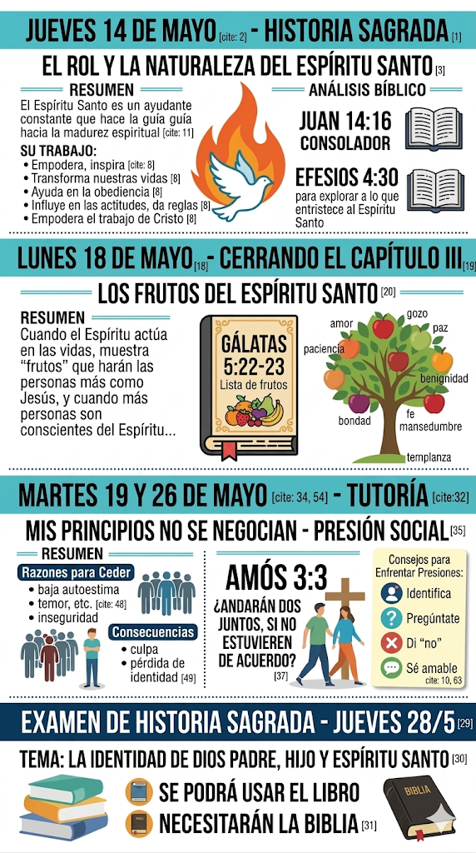
JUEVES 14 DE MAYO - EL ROL Y NATURALEZA DEL ESPÍRITU SANTO
PÁGINAS A TRABAJAR: 26 Y 27
- PRIMERO RECORDAMOS LO VISTO:
¿CUÁL ES LA OBRA DEL ESPÍRITTU SANTO?
ES MUY AMPLIA, PERO LA RESUMIREMOS EN: CAPACITA – INSPIRA – CAMBIA NUESTRA VIDA – AYUDA A OBEDECER- INFLUYE EN LA ACTITUD – DA DONES – POTENCIA LA OBRA DE CRISTO.
EN SEGUNDO LUGAR, LEEREMOS EL TEXTO DE LAS PÁGINAS 26 Y 27.
EN RESUMEN, EL ESPÍRITU SANTO ES NUESTRO AUXILIADOR CONSTANTE QUE NOS GUÍA HACIA LA MADUREZ ESPIRITUAL, SIEMPRE Y CUANDO ESTEMOS DISPUESTOS A ESCUCHAR SU VOZ Y CEDERLE EL CONTROL DE NUESTRAS ACCIONES. LAS BENDICIONES DEL ESPIRITU SANTO SE ADQUIEREN COMO FRUTOS.
SIGNIFICADO DE "PARÁKLETOS" Y OTROS SIGNIFICADOS ES UN TÉRMINO GRIEGO UTILIZADO POR JESÚS QUE SE TRADUCE COMÚNMENTE COMO CONSOLADOR. SUS OTROS SIGNIFICADOS INCLUYEN: AYUDADOR, DEFENSOR, ABOGADO O INTERCESOR.
ACTIVIDAD 1: UNIR CON FLECHA
CONCEPTO | DEFINICIÓN
PARÁKLETOS | - ACTITUDES SIMILARES A JESÚS
ES EL FRUTO GÁLATAS 5:22 | - ESPÍRITU SANTO
SON FRUTOS DEL … | - SIGNIFICA CONSOLADOR

ACTIVIDAD 2: RODEAR LA RESPUESTA CORRECTA
1. ¿CUÁL ES LA OBRA DEL ESPÍRITU SANTO?
- A. CREAR EL MUNDO
- B. CAPACITA, INSPIRA, CAMBIA…
- C. PERMANECER EN SILENCIO
2. LAS BENDICIONES DEL ESPIRITU SANTO SE ADQUIEREN COMO...
- A. INFLUENCIA
- B. FRUTOS
- C. PODERES
3. ¿QUÉ OTROS SIGNIFICADOS TIENE PARAKLETOS?
A. “VENGADOR, CONQUISTADOR”
B. “SINCERO, HONESTO”
C. “AYUDADOR, ABOGADO”

LUNES 18 DE MAYO - CERRAMOS EL CAP. III DE LA UNIDAD I - EL ESPÍRITU SANTO
- PARA EL CIERRE DE ESTE CAPÍTULO, TRABAJAREMOS
SEGÚN LO VISTO, EL ESP. STO. ACTUANDO EN NUESTRAS VIDAS SE MUESTRA EN FRUTOS. ES DECIR QUE, SI LE PERMITIMOS TRABAJAR EN NOSOTROS, SE PRONTO SURGIRÁN ESTAS ACTITUDES QUE NOS HARÁN MÁS PARECIDOS A JESÚS.
EN GRUPOS DE DOS PERSONAS:
ACTIVIDAD 1) ANÁLISIS BÍBLICO
BUSCAR GÁLATAS 5:22-23 Y AMÓS 3:3
- ESCRIBE LOS PRIMEROS 4 FRUTOS:
________________________________________________________________________________
- SI DOS PERSONAS NO ESTUVIEREN DE ACUERDO, ¿QUÉ PASA?:
________________________________________________________________________________________________________________________________________________________________
ACTIVIDAD 2) ARMAR UN CARTEL DONDE MENCIONEN LOS FRUTOS DEL ESPÍRITU SANTO, REPRESENTEN Y EXPLIQUE BREVEMENTE CADA UNO DE ELLOS.

ACTIVIDAD 3) PASAR AL FRENTE PARA MOSTRAR SU CARTEL Y CONTAR A LA CLASE LO APRENDIDO.

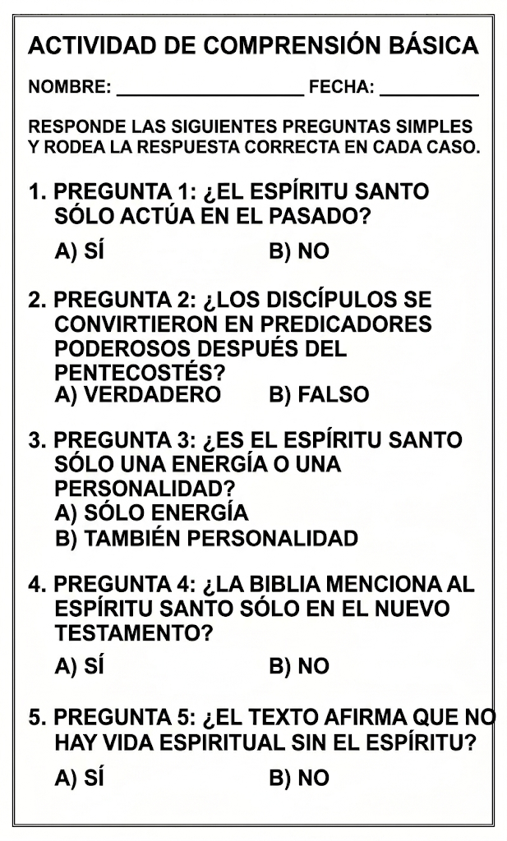
. ACTIVIDADES DE LA PÁGINA 28

TUTORÍA - UNIDAD DE APRENDIZAJE 2: HABILIDADES PERSONALES
TRABAJAREMOS CON LA PRESIÓN SOCIAL O ENTRE PARES
EL EJE DE LA DECISIÓN: VALORES VS. PRESIÓN
LA TOMA DE DECISIONES NO ES SOLO UN PROCESO LÓGICO, SINO UN EJERCICIO DE INTEGRIDAD. ACTUAR SEGÚN LOS PRINCIPIOS PROPIOS BRINDA PAZ, MIENTRAS QUE CEDER ANTE OTROS POR MIEDO AL RECHAZO O NECESIDAD DE ACEPTACIÓN GENERA CULPA Y PÉRDIDA DE IDENTIDAD.
LA LIBERTAD Y LA INDIVIDUALIDAD
DEFENDER LAS CONVICCIONES PERSONALES ES UN DERECHO FUNDAMENTAL UN ACTO DE LIBERTAD. EN CUALQUIER RELACIÓN (SENTIMENTAL O SOCIAL), LA INDIVIDUALIDAD NO DEBE ANULARSE. UNA UNIÓN SANA SE CONSTRUYE SOBRE EL CONSENSO Y EL RESPETO MUTUO, NUNCA SOBRE LA TIRANÍA O LA IMPOSICIÓN DE UNA PARTE SOBRE LA OTRA.
CLAVES PARA LA RESISTENCIA SOCIAL
PARA ENFRENTAR LA PRESIÓN DE GRUPO —ESE MIEDO A SER EXCLUIDO POR PENSAR DIFERENTE:
- DISCERNIMIENTO: EVALUAR SI LA PRESIÓN CONTRADICE QUIÉN ERES.
- PROYECCIÓN: PENSAR EN LAS CONSECUENCIAS A LARGO PLAZO Y EN LA SATISFACCIÓN PERSONAL FUTURA.
- ASERTIVIDAD: APRENDER A DECIR "NO" CON AMABILIDAD, PERO CON FIRMEZA, ENTENDIENDO QUE LOS AFECTOS REALES NO EXIGEN QUE TRAICIONES TUS PRINCIPIOS.

EN RESUMEN: TODA ELECCIÓN TIENE CONSECUENCIAS; ELEGIR EN LIBERTAD BASÁNDOSE EN VALORES PROPIOS ES EL CAMINO PARA FORTALECER LA AUTOESTIMA Y EL CARÁCTER.

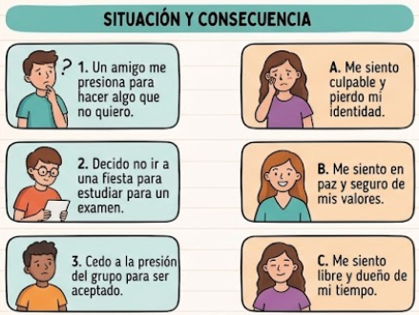
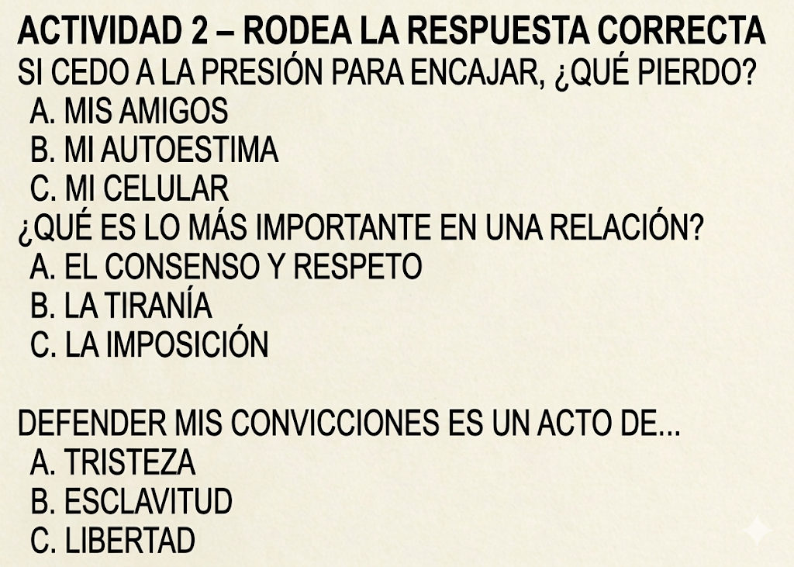
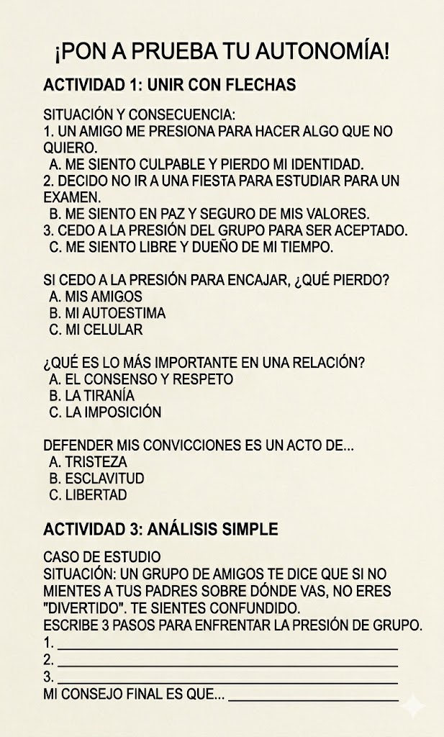
CLASE DEL MARTES 19 - MIS PRINCIPIOS NO SE NEGOCIAN
- COPIA EL VERSÍCULO DE AMÓS 3:3.
________________________________________________________________________________
- REFLEXIÓN PERSONAL: PIENSA EN TU LÍMITE MORAL MÁS IMPORTANTE.
RESPONDE: ¿LO DEFENDERÍAS ANTE TUS AMIGOS? (ANOTA UN "SÍ" O "NO" EN SILENCIO)
PÁGINA A TRABAJAR: 8
EL CASO DE LAURA Y LA PRESIÓN
👥 TRABAJO ENTRE COMPAÑEROS
- FORMEN PAREJAS DE TRABAJO.
- LEAN EL CASO DE LAURA (17) Y SU NOVIO (25).
- ANALICEN LA PRESIÓN QUE ELLA RECIBE.

EN LA CARPETA:
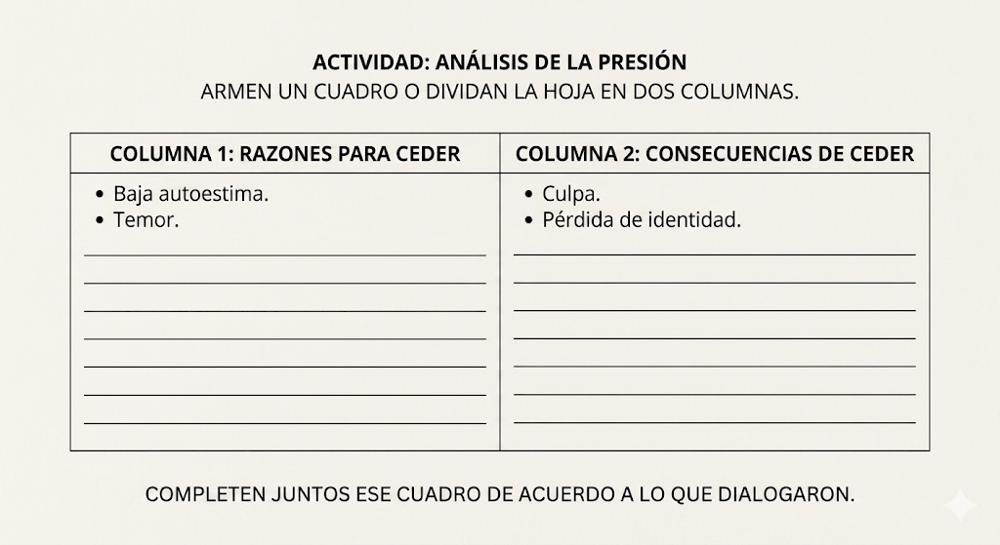
  - ANALICEN JUNTAS Y COMPLETEN EL CUADRO

  - ¿EL NOVIO RESPETA LAS CREENCIAS DE LAURA?
________________________________________________________________________________________________________________________
  - RESPONDAN: ¿QUÉ DEMUESTRA EL VERDADERO AMOR?
________________________________________________________________________________________________________________________

4) ANOTEN UNA CONCLUSIÓN BREVE JUNTOS.
________________________________________________________________________________________________________________________________________________________________

MARTES 26 DE MAYO
RETOMAMOS EL CASO DE LAURA Y ABRIMOS EL ESPACIO PARA QUE LOS ALUMNOS CUENTEN SUS PROPIAS VIVENCIAS ACERCA DE LA “PRESIÓN SOCIAL”
HOY TRABAJAREMOS EN LA PÁGINA 9.
CONSIGNAS:
- CONTESTAMOS LA PREGUNTA DE LA PÁGINA 9.
- PIENSA Y ESCRIBE UNA ANÉCDOTA EN LA QUE TE SENTISTE “PRESIONADO/A” POR UNA PERSONA O UN GRUPO. ¿CUÁL FUE TU RESPUESTA? ¿CREES QUE TOMASTE UNA BUENA DECISIÓN?
- ANOTA LOS DOS MEJORES RAZONES QUE SE EXPONEN EN EL PUNTO 2 PARA DEFENDER TU POSTURA Y PRINCIPIOS.
- LEE LOS 9 TIPS PARA ENFRENTAR PRESIONES. ESCRIBE 4 DE ELLOS EN UNA HOA A4 Y DECÓRALO PARA COLOCAR EN EL AULA.

